МИНИСТЕРСТВО ОБРАЗОВАНИЯ И НАУКИ РОССИЙСКОЙ ФЕДЕРАЦИИ

Федеральное государственное автономное образовательное учреждение высшего образования

«Севастопольский государственный университет»

кафедра Информационные системы

Сирота Марина Романовна

Институт информационных технологий и управления в технических системах

курс 2 группа ИС/б-22-о

09.03.02 Информационные системы и технологии (уровень бакалавриата)

ОТЧЕТ

по лабораторной работе №1

по дисциплине: «Теория баз данных»

по теме: «»

Отметка о зачете ________________________ __________

(дата)

Руководитель практикума

доц. Волкова Т.В.

(должность) (подпись) (инициалы, фамилия)

Севастополь

2018

1 ЦЕЛЬ РАБОТЫ

Изучение операторов INSERT, UPDATE, DELETE и простейших форм оператора SELECT. Изучение методов разработки клиентских приложений для ввода и коррекции данных.

2 ВАРИАНТ ЗАДАНИЯ

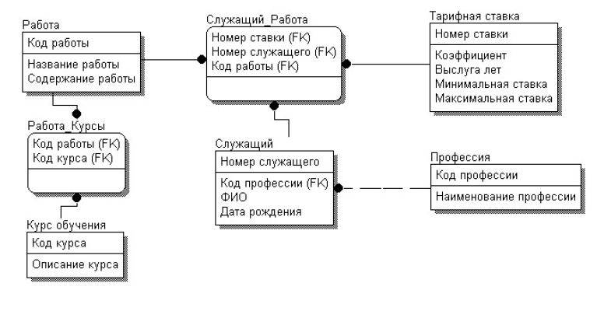

Рисунок 2.1 ─ Вариант задания

3 ХОД РАБОТЫ

1. Добавление 10 записей рисунок 3.1.

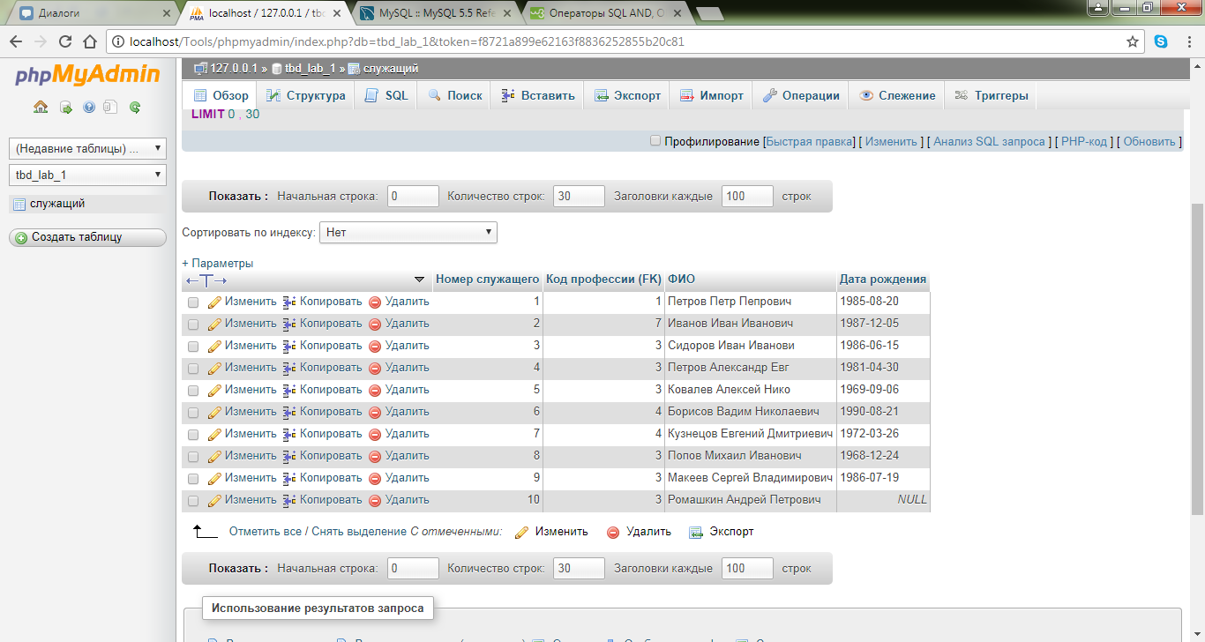

Рисунок 3.1 ─ Добавление 10 записей

1. Добавление одного и нескольких кортежей при помощи SQL редактора рисунки 3.2-3.5.

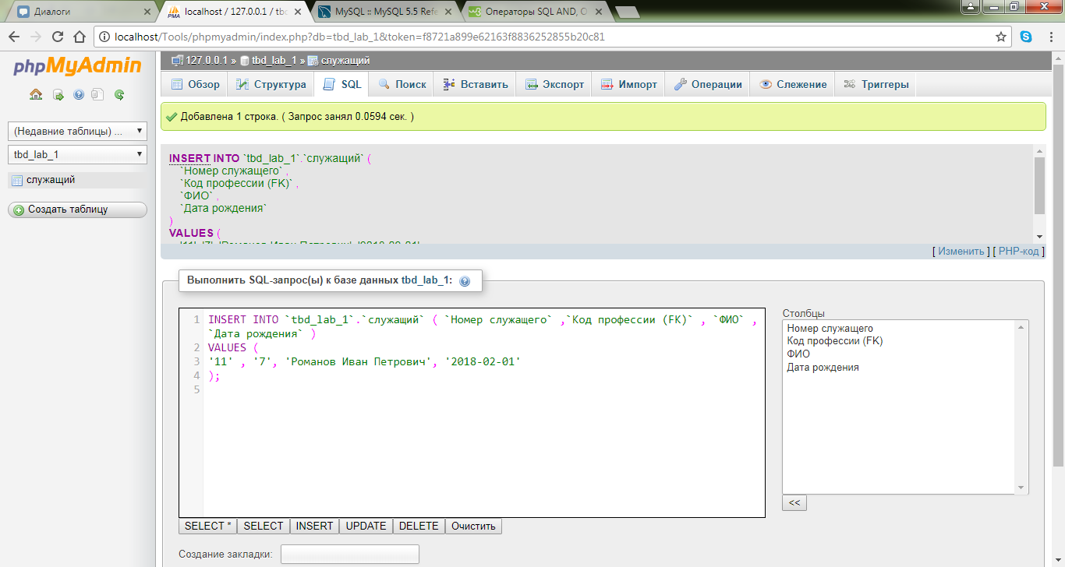

Рисунок 3.2 ─ Добавление одного кортежа при помощи SQL редактора

INSERT INTO `служащий`(`Номер служащего`, `Код профессии (FK)`, `ФИО`, `Дата рождения`) VALUES ('11', '7', 'Романов Иван Петрович', '2018-02-01');

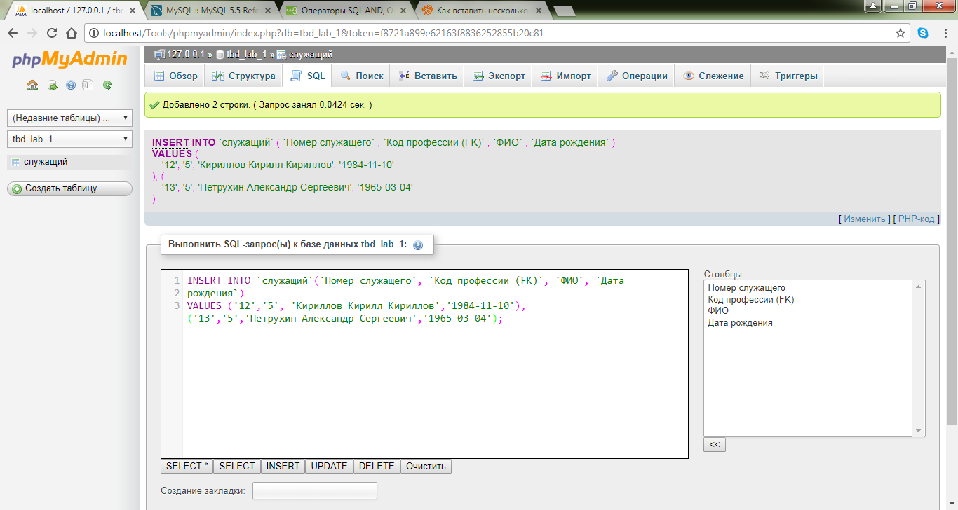

Рисунок 3.3 ─ Добавление нескольких кортежей при помощи SQL редактора

INSERT INTO `служащий`(`Номер служащего`, `Код профессии (FK)`, `ФИО`, `Дата рождения`)

VALUES ('12','5', 'Кириллов Кирилл Кириллов','1984-11-10'),

('13','5','Петрухин Александр Сергеевич','1965-03-04');

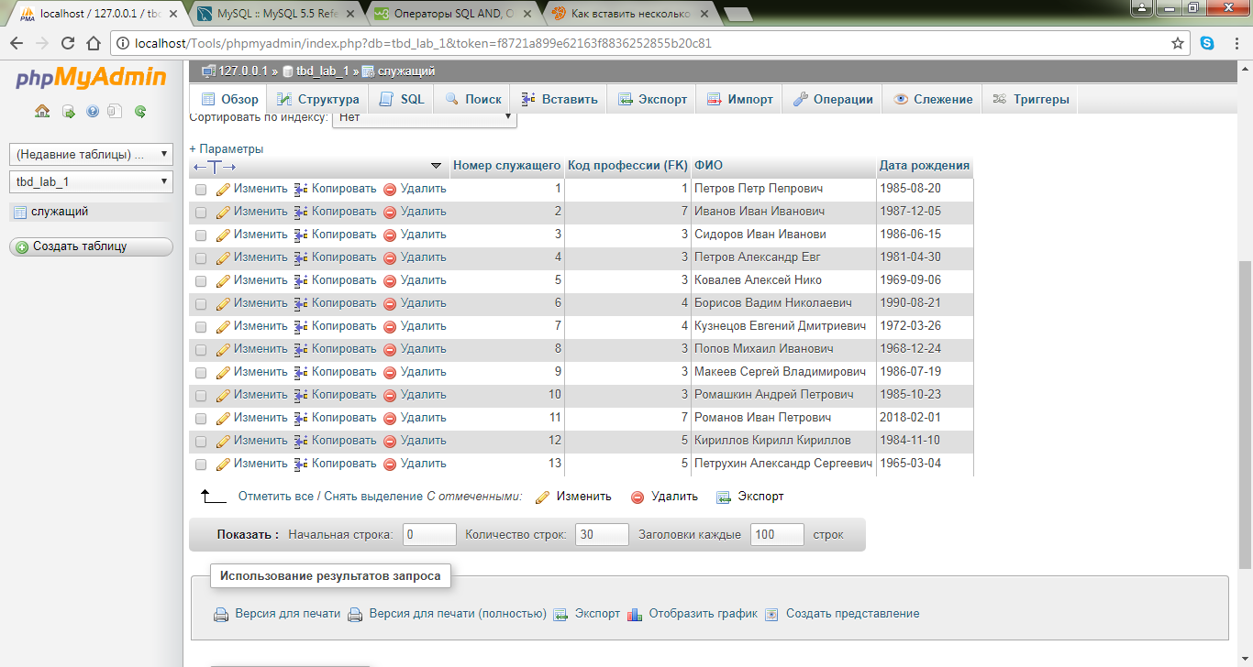

Рисунок 3.4 ─ Результат добавления кортежей при помощи SQL редактора

1. Изменение полей последнего кортежа при помощи

SQL редактора рисунки 3.5-3.6.

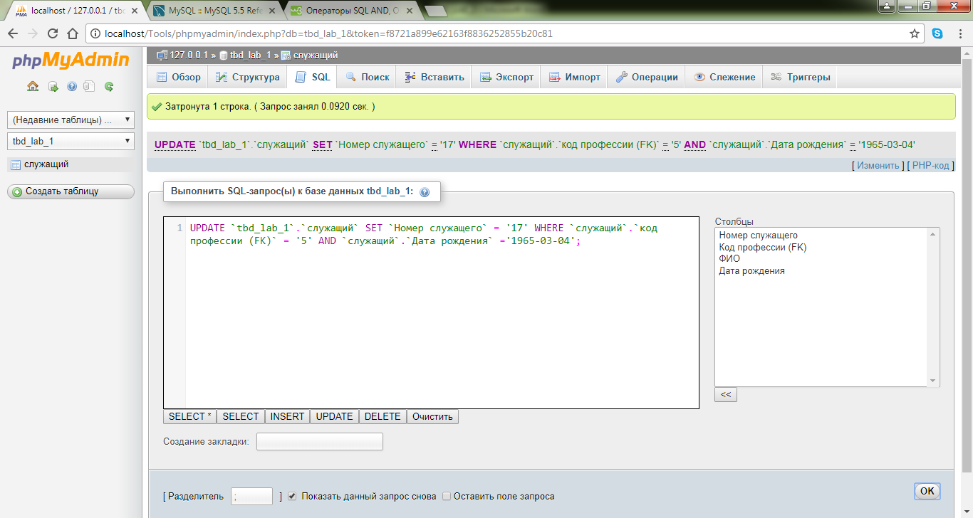

Рисунок 3.5 ─ Изменение полей последнего добавленного кортежа при помощи SQL редактора

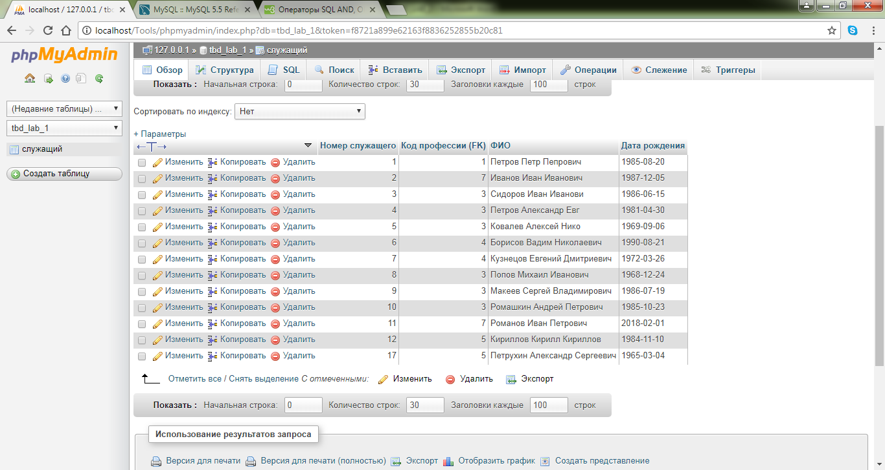

Рисунок 3.6 ─ Результат изменения полей последнего добавленного кортеж при помощи SQL редактора

1. Изменение нескольких кортежей при помощи SQL редактора рисунки

3.7-3.8.

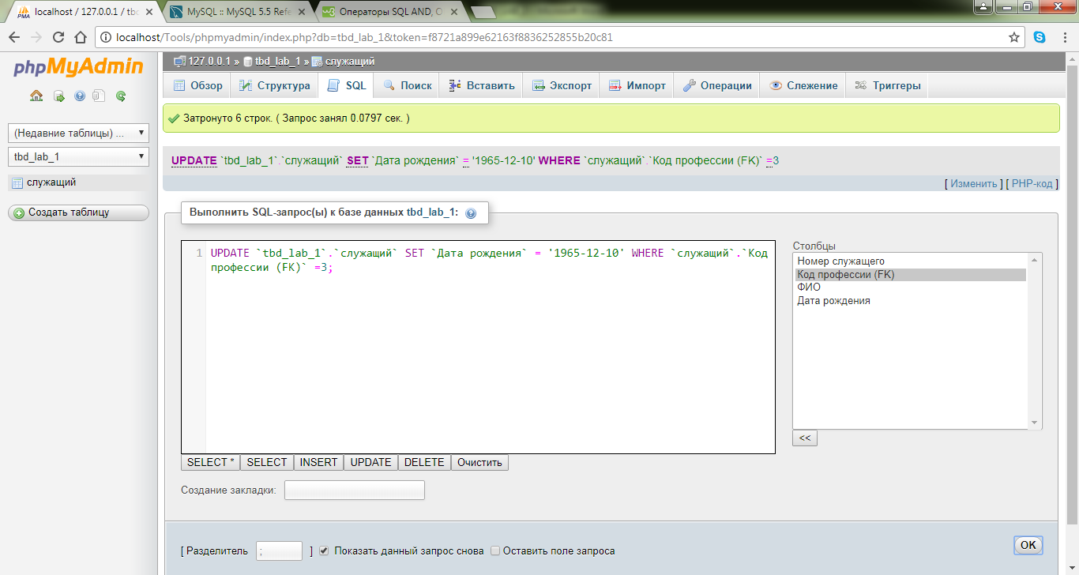

Рисунок 3.7 ─ Изменение нескольких кортежей при помощи SQL редактора

UPDATE `tbd_lab_1`.`служащий` SET `Дата рождения` = '1965-12-10' WHERE `служащий`.`Код профессии (FK)` =3;

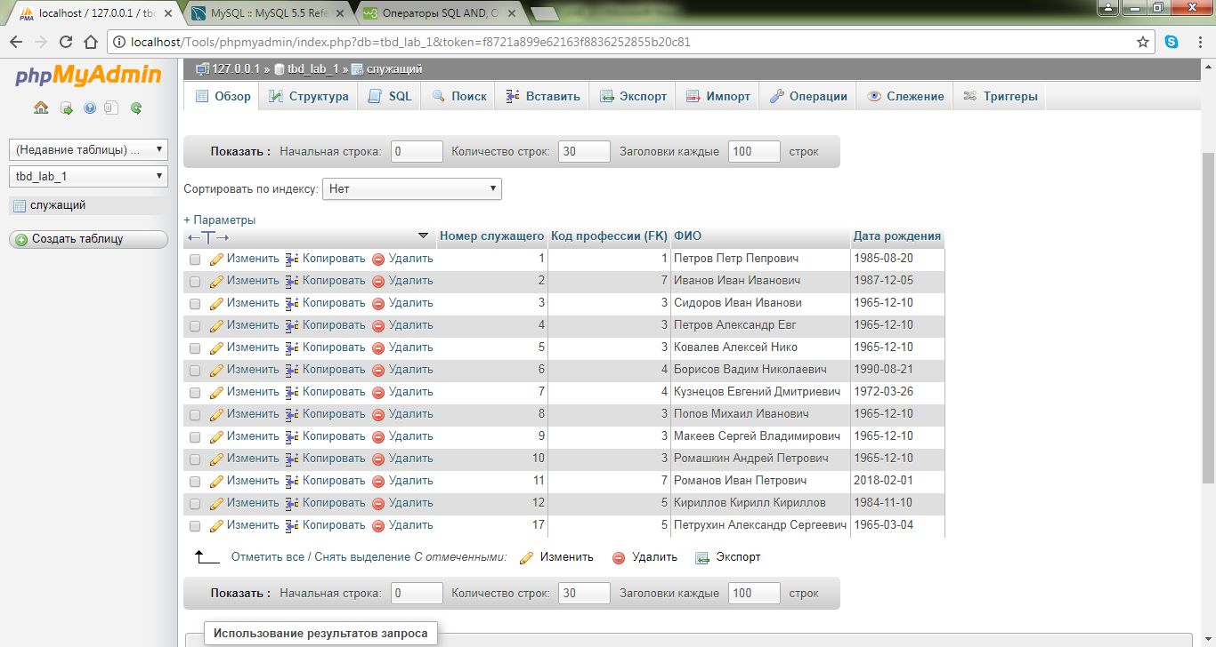

Рисунок 3.8 ─ Результат изменения нескольких кортежей при помощи SQL редактора

1. Удаление кортежей удовлетворяющих условию при помощи

SQL редактора рисунки 3.9-3.10.

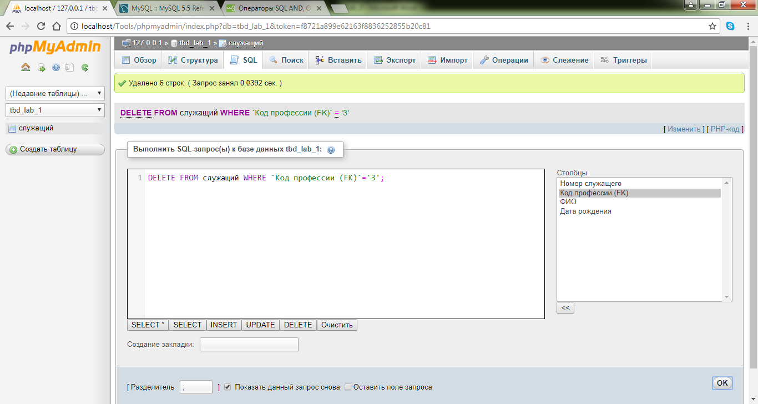

Рисунок 3.9 ─ Удаление кортежей удовлетворяющих условию при помощи

SQL редактора

DELETE FROM служащий WHERE `Код профессии (FK)`='3';

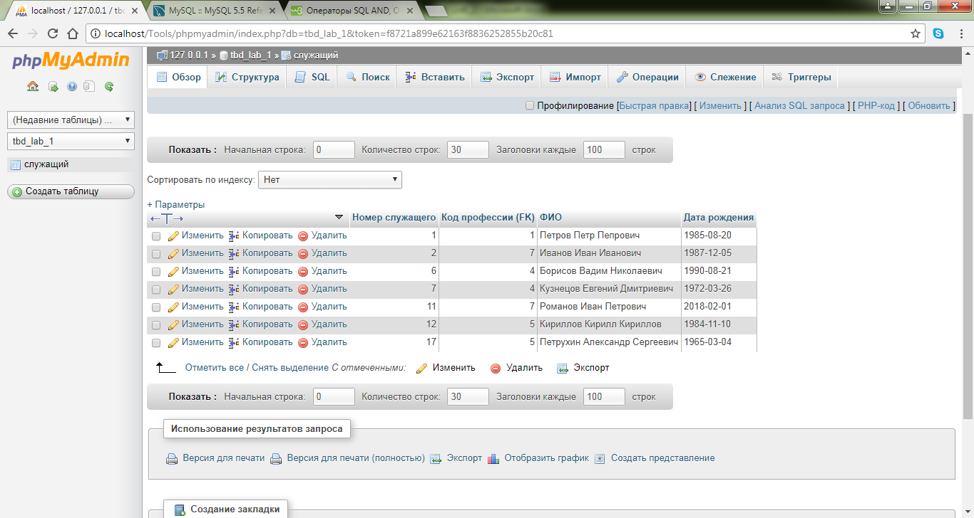

Рисунок 3.10 ─ Результат удаления кортежей удовлетворяющих условию при помощи SQL редактора

ВЫВОДЫ

В ходе проделанной лабораторной работы были изучение операторы INSERT, UPDATE, DELETE и простейшие форм оператора SELECT.

Изучены методы разработки клиентских приложений для ввода и коррекции данных.